ΘΕΜΑ 2
2.1. Σημειώστε στο γραπτό σας τον αριθμό κάθε μίας από τις λειτουργίες που αναφέρονται στην πρώτη στήλη του πίνακα και δίπλα το γράμμα Α αν πρόκειται για «αρμοδιότητα» του Λειτουργικού Συστήματος ή το γράμμα Β αν πρόκειται για εργασία που υλοποιείται μέσω Λογισμικού Εφαρμογών.
Αρμοδιότητα / Λειτουργία | Κατηγορία Λογισμικού
(1) Εξεργασία κειμένου | Α) Λειτουργικό Σύστημα
(2) Αποστολή ηλεκτρονικού μηνύματος (email) | Β) Λογισμικό Εφαρμογών
(3) Έλεγχος της εκτέλεσης των προγραμμάτων
(4) Επεξεργασία βίντεο
(5) Διαχείριση μονάδων Εισόδου/ Εξόδου
Μονάδες 10
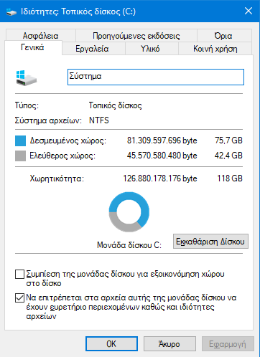
2.2. Στην διπλανή εικόνα παρουσιάζονται οι ιδιότητες του σκληρού δίσκου ενός υπολογιστή. Παρατηρήστε την εικόνα και απαντήστε στις παρακάτω ερωτήσεις:

- Σε ποιο γράμμα αντιστοιχεί ο δίσκος;
- Ποια είναι η συνολική χωρητικότητα του δίσκου (σε GB);
- Πόσος χώρος είναι δεσμευμένος (σε GB);
- Πόσος χώρος είναι ελεύθερος (σε GB);
- Τι σύστημα αρχείων χρησιμοποιείται;

Μονάδες 15

